5 YAŞ MART AYI
AYLIK PLAN
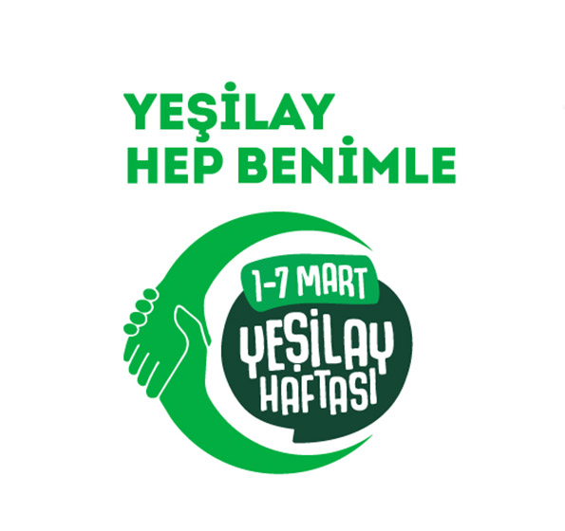

ŞİİR:
YEŞİLAY HAFTASI
Yeşil temiz bir hilal
Yepyeni doğmuş gibi.
Ak bir bayrak üstüne
Gelip de konmuş gibi.
Bu bayrağın vatanı,
İnananların kalbi,
Yeşilay’ın altında
Hepsi kaynaşmış gibi.
18 MART ÇANAKKALE ZAFERİ
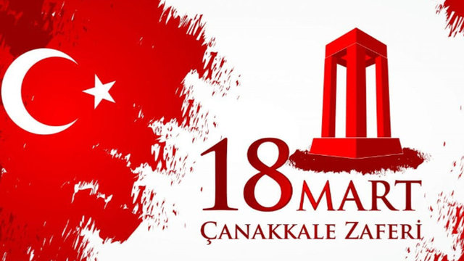

ŞİİR
ÇANAKKALE
Kükrüyor tepeden,
Mustafa Kemal ATATÜRK
Vatanıma ayak basacaksa düşman,
Püskürteceğiz düşmanı
Dövüşeceksiniz aslanlar
Görecek bütün dünya,
Ne aslanlar doğurmuşlar
Bu topraklar...!
DRAMA
ÇANAKKALE ZAFERİ
18-24 MART YAŞLILAR HAFTASI
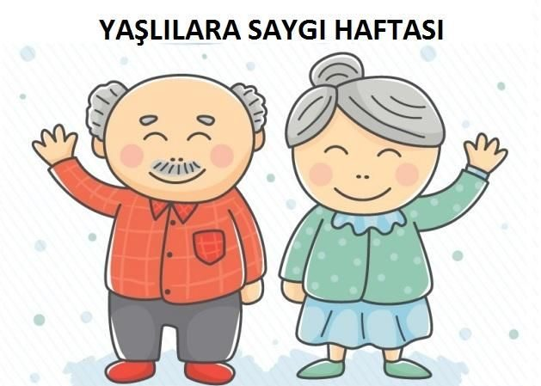

PARMAK OYUNU
DEDEMİN GÖZLÜKLERİ
Dedem uyurken
(Uyuma öykünmesi yapılır)
Gözlüklerini yitirmiş
(Baş ve işaret parmaklarıyla gözlük yapılır)
Aramış taramış
(Sağa sola bakılır)
Birde bakmış
(Eller başın üstüne götürülür)
Başının üstünde
(Başın üzerinde gözlük yapılır

DRAMA
YAŞLILIK ÇOK ZOR
ORMAN HAFTASI
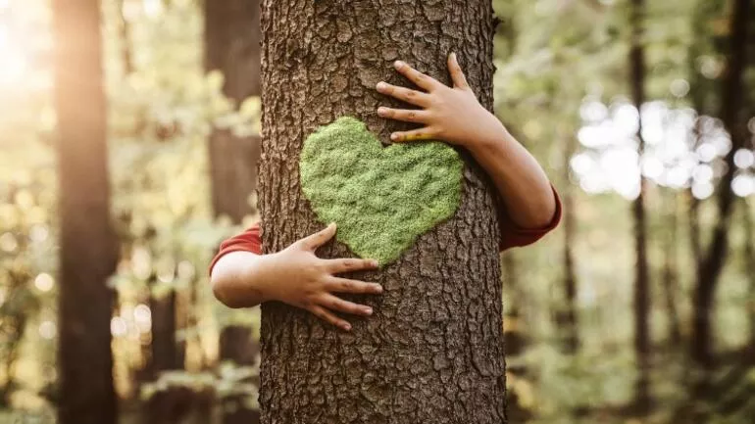

Çok Geç Olmadan Ormanlarımıza Sahip Çıkalım!!

PARMAK OYUNU:

Ben Bir Ağacım
Ben bir ağacım. (Kollar yukarı kaldırılır.)
Dallarım var benim. (Eller öne uzatılır. Avuçlar kapalı, bir parmak açılır.)
Dallarım birer çiçek açtı. (İşaret parmakları açılır.)
Dallarım ikişer çiçek açtı. (Orta parmaklar açılır.) Dallarım üçer çiçek açtı. (Yüzük parmakları açılır.)
Dallarım dörder çiçek açtı. (Serçe parmaklar açılır.) Dallarım beş çiçek açtı. (Baş parmaklar açılır.)
Bir rüzgâr çıktı. (Kollar iki yana sallanır.)
Yağmur yağdı şıp, şıp, şıp. (Kollar önde, parmaklar aşağı doğru hareket ettirilir.)
Tüm çiçekler döküldü. (Kollar aşağı indirilir.)

BİLMECELER:
- Hayvanların yuvası, Ağaç doludur orası. (Orman)
- Ne eli var ne ayağı. (Ağaç)
- Yazın giyinir,Kışın soyunur. (Ağaç)
- Meyvelerini el alır,Yaprağını yel alır. (Ağaç)
- Uzun uzun uzanır,Yılda bir kez bezenir. (Ağaç)
- Ağzı var, dili yok; canı var, kanı yok. (Ağaç)
ŞARKI-DRAMA
- TOHUMLAR FİDANA
- ORMAN(DRAMA)
FEN VE DOĞA:
HANGİSİ SUYU EMER
ELEKTRİKLENME DENEYİ

27 MART DÜNYA TİYATROLAR GÜNÜ
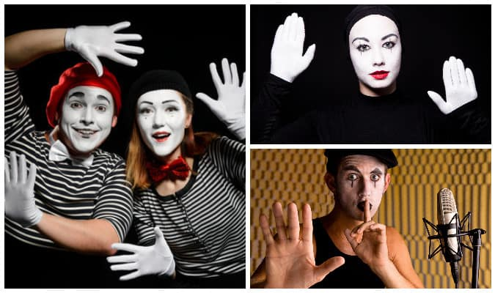

SEVİMLİ PALYAÇO
İşte palyaço sahnede (İki kol yanlara açılır)
Kıvrım ,kıvrım saçların (İki el ile saçlar tutulur)
Kırmızı top burnun (burun tutulur)
Elma gibi yanakların (yanaklar tutulur)
Kocaman gözlerin (iki elin baş ve işaret parmakları birbirine değdirilir gözlük şekli verilir ,gözlere tutulur.)
Her zaman güler yüzünle (iki elin işaret parmakları ile dudaklar gösterilir gülümsenir)
Ne sevimli palyaç osun.

KÜTÜPHANELER HAFTASI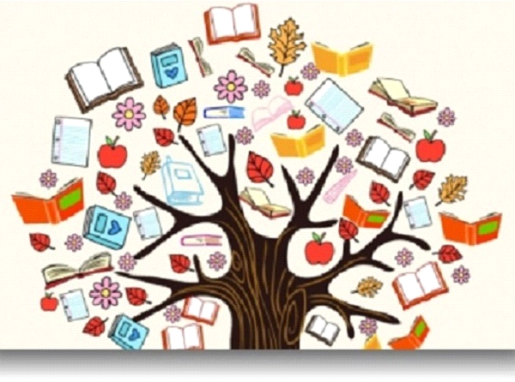
Okumak Gıdadır ,Okuyan İnsanlık Bilen İnsanlıktır!!!

BİLMECELER:
- Kitap okumak istersen oraya koşarsın,raflardan seçtiğini bir incele istersin(KÜTÜPHANE)
- Bir kapaklı çok yapraklı içinde bilgi saklı(KİTAP)

KAVRAMLAR
- Aç-Tok
- Açık-Kapalı
- Boş-Dolu
- Yaşlı-Genç
- Zayıf-Şişman
- İlk-Son
- İnce-Kalın
- Önünde-Arkasında
- Tek-Çift
- TOPLAMA VE ÇIKARTMA İŞLEMLERİ
- SAYI(1 İLE 20 ARASI YAZMA TEKRAR)

BELİRLİ GÜN VE HAFTALAR
- Yeşilay Haftası (1 - 7 Mart)
- Çanakkale Zaferi (18 Mart)
- Yaşlılar Haftası (18-24 Mart)
- Orman Haftası (21 - 26 Mart)
- Dünya Tiyatrolar Günü (27 Mart)
- Kütüphaneler Haftası
SOSYAL FALİYETLER
- OKULDA TİYATRO GÜNÜ
- İL HALK KÜTÜPHANESİNE GEZİ
EĞİTİCİ OYUNLAR
- SATRANÇ
- ZEKA OYUNLARI
- ORFF VE RİTİM
- DİKKATİ TOPLAMA
BRANŞ DERSLERİ
- İNGİLİZCE
- DEĞERLER EĞİTİMİ
- BALE VE JİMLASTİK
ÖĞRETMENLER
ÇİĞDEM KAYA-DİLAN ÇELİK

